Федеральное государственное автономное образовательное учреждение высшего
образования «Национальный исследовательский университет ИТМО»

Факультет программной инженерии и компьютерной техники

Курсовая работа №1
Часть 2
По дисциплине «Дискретная математика»
Вариант 83.

Выполнил: Эркаев А. А., группа P3113
Преподаватель: Поляков В. И.

Санкт-Петербург - 2025

Оглавление
Задание 3
Таблица истинности 3
Минимизация булевых функций на картах Карно 5
Преобразование системы булевых функций 7
Синтез комбинационной схемы в булевом базисе 9

Задание

Построить комбинационную схему, реализующую двоичный счетчик C = (A-1) _{mod} ₂₇, где A — 5 битное беззнаковое число и C — 5 битное.

Таблица истинности

№ | a₁ | a₂ | a₃ | a₄ | a₅ | c₁ | c₂ | c₃ | c₄ | c₅
0 | 0 | 0 | 0 | 0 | 0 | 1 | 1 | 0 | 1 | 0
1 | 0 | 0 | 0 | 0 | 1 | 0 | 0 | 0 | 0 | 0
2 | 0 | 0 | 0 | 1 | 0 | 0 | 0 | 0 | 0 | 1
3 | 0 | 0 | 0 | 1 | 1 | 0 | 0 | 0 | 1 | 0
4 | 0 | 0 | 1 | 0 | 0 | 0 | 0 | 0 | 1 | 1
5 | 0 | 0 | 1 | 0 | 1 | 0 | 0 | 1 | 0 | 0
6 | 0 | 0 | 1 | 1 | 0 | 0 | 0 | 1 | 0 | 1
7 | 0 | 0 | 1 | 1 | 1 | 0 | 0 | 1 | 1 | 0
8 | 0 | 1 | 0 | 0 | 0 | 0 | 0 | 1 | 1 | 1
9 | 0 | 1 | 0 | 0 | 1 | 0 | 1 | 0 | 0 | 0
10 | 0 | 1 | 0 | 1 | 0 | 0 | 1 | 0 | 0 | 1
11 | 0 | 1 | 0 | 1 | 1 | 0 | 1 | 0 | 1 | 0
12 | 0 | 1 | 1 | 0 | 0 | 0 | 1 | 0 | 1 | 1
13 | 0 | 1 | 1 | 0 | 1 | 0 | 1 | 1 | 0 | 0
14 | 0 | 1 | 1 | 1 | 0 | 0 | 1 | 1 | 0 | 1
15 | 0 | 1 | 1 | 1 | 1 | 0 | 1 | 1 | 1 | 0
16 | 1 | 0 | 0 | 0 | 0 | 0 | 1 | 1 | 1 | 1
17 | 1 | 0 | 0 | 0 | 1 | 1 | 0 | 0 | 0 | 0
18 | 1 | 0 | 0 | 1 | 0 | 1 | 0 | 0 | 0 | 1
19 | 1 | 0 | 0 | 1 | 1 | 1 | 0 | 0 | 1 | 0
20 | 1 | 0 | 1 | 0 | 0 | 1 | 0 | 0 | 1 | 1
21 | 1 | 0 | 1 | 0 | 1 | 1 | 0 | 1 | 0 | 0
22 | 1 | 0 | 1 | 1 | 0 | 1 | 0 | 1 | 0 | 1
23 | 1 | 0 | 1 | 1 | 1 | 1 | 0 | 1 | 1 | 0
24 | 1 | 1 | 0 | 0 | 0 | 1 | 0 | 1 | 1 | 1
25 | 1 | 1 | 0 | 0 | 1 | 1 | 1 | 0 | 0 | 0
26 | 1 | 1 | 0 | 1 | 0 | 1 | 1 | 0 | 0 | 1
27 | 1 | 1 | 0 | 1 | 1 | d d d d d
28 | 1 | 1 | 1 | 0 | 0 | d d d d d
29 | 1 | 1 | 1 | 0 | 1 | d d d d d
30 | 1 | 1 | 1 | 1 | 0 | d d d d d
31 | 1 | 1 | 1 | 1 | 1 | d d d d d

Минимизация булевых функций на картах Карно

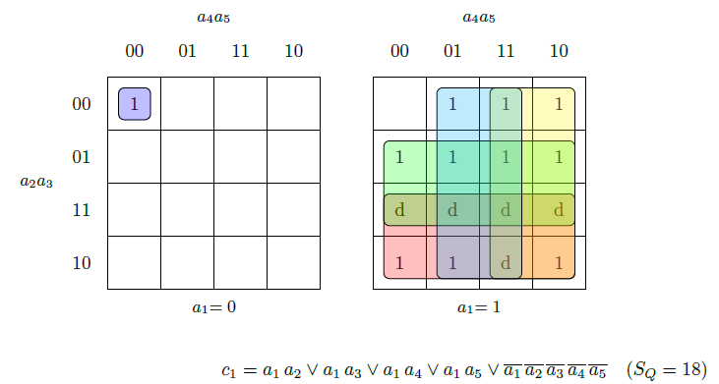
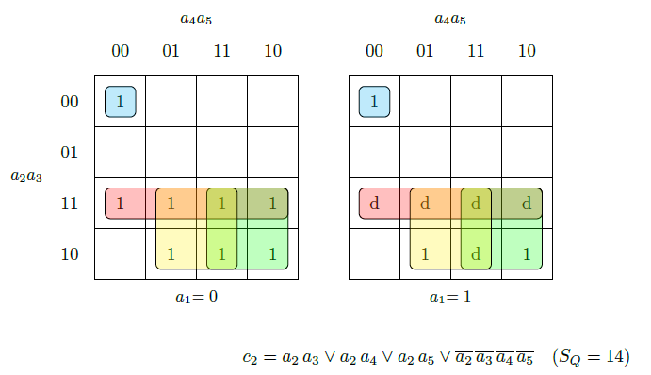
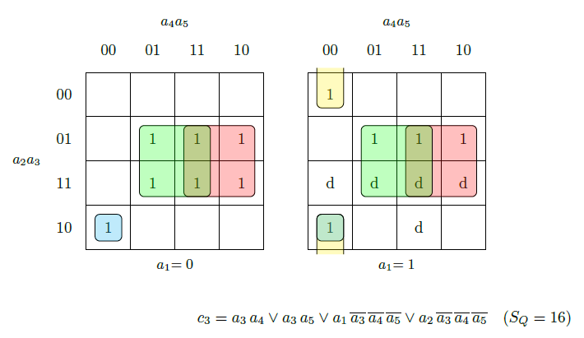
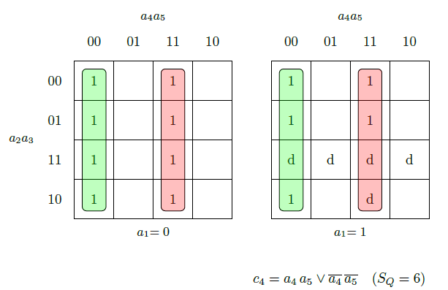
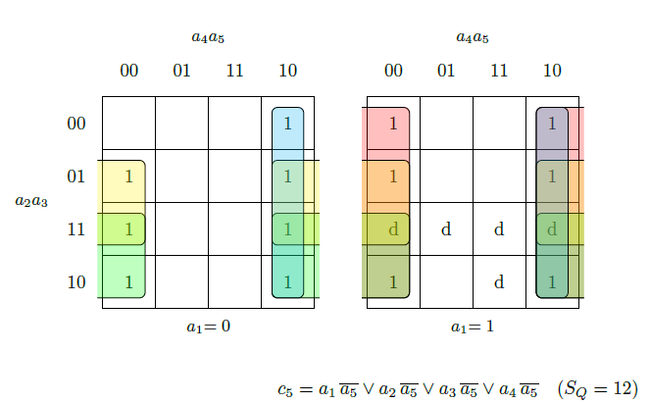

Преобразование системы булевых функций

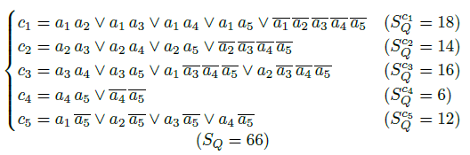

Проведем раздельную факторизацию системы
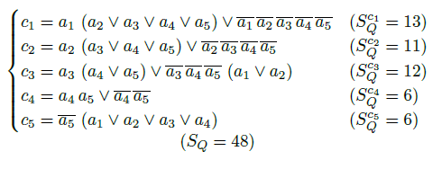
Проведем совместную декомпозицию системы
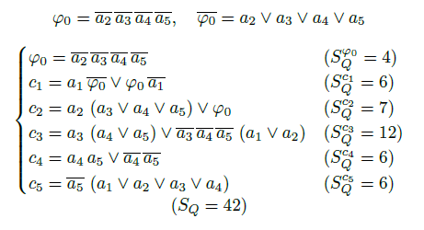
Проведем совместную декомпозицию системы
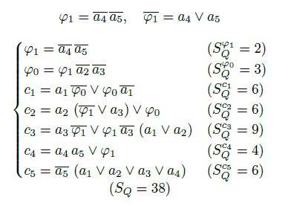
Проведем совместную декомпозицию системы
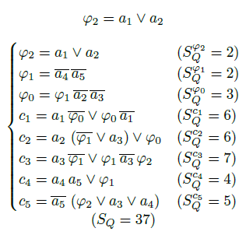
Проведем совместную декомпозицию системы
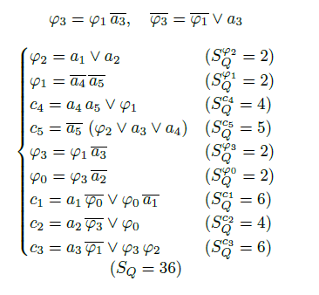

Синтез комбинационной схемы в булевом базисе

Будем анализировать схему на следующем наборе аргументов
a₁ = 0, a₂ = 1, a₃ = 1, a₄ = 1, a₅ = 0
Выходы схемы из таблицы истинности
c₁ = 0, c₂ = 1, c₃ = 1, c₄ = 0, c₅ = 1
